経過報告 1997~98年冬・越冬対策を巡って

昨年11月17日、釜ヶ崎反失業連絡会と第２８回釜ヶ崎越冬闘争実行委員会は連名で、大阪府・市に「緊急越年対策要求」を提出しました。すでにご承知のこととは存じますが、改めて要求項目を紹介させていただきます。

緊急越年対策要求
- 越年対策の臨時宿泊所開設を前倒し（１２月１日から）開所すると共に、期間延長（１月３１日まで）されたい。
- 早急に、ドヤ券・食券の発行を開始されたい
- 早急に、ドヤでの居宅保護を認められたい
- 緊急就労対策として東京“山谷”並みの「特出し」を実施されたい
- 以上のいずれもが実施できない場合、臨時宿泊所の開設期間をのぞく１２月１日から１月３１日の間、センター１階を夜間解放されたい。
- 就労対策を確立されたい。
- 公共工事への日雇労働者雇用を、一定割合で義務づけられたい。
- 各区に「リサイクルセンター」を設置し、釜ヶ崎労働者の就労場所とすること
- 各区に生ゴミ以外の一時集積所を設け、資源ごとの分別を徹底し、再利用を計ることは人類の義務に応える道である。釜ヶ崎労働者は分別作業を担うことで人類の未来に貢献する。とりあえず、各区百人として2,400人、交代要員を入れて3,000人の就労が可能となる。経費は産業界に負担を求める大義名分もある。
- 高齢者清掃事業枠を300名まで増員されたい。
- とりわけ大阪府は通年化を含め、増員に真剣に取り組まれたい。
- 釜ヶ崎地区あるいは周辺に低家賃住宅を建設されたい。
- 緊急性に鑑み、１１月２５日までに回答されたい
- 以上について当連絡会と話し合う場を設けられたい。

要求の切実さを表現する行動

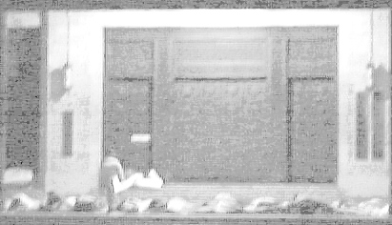
要求書は提出したものの大阪府市ともに十分な回答を示しませんでした。そこでやむをえなく、いささかパターン化した行動ではありますが、府庁前、大阪城公園にテントを張り、泊まり込みで要求の切実さを示すと共に、大阪府・大阪市に対して釜ヶ崎の現実に沿った回答を示すよう要求行動を展開しました。
右写真は大阪城公園のテントでは足らず、府庁玄関でも野営する労働者。11月25日～28日まで座り込み要求行動を展開しました
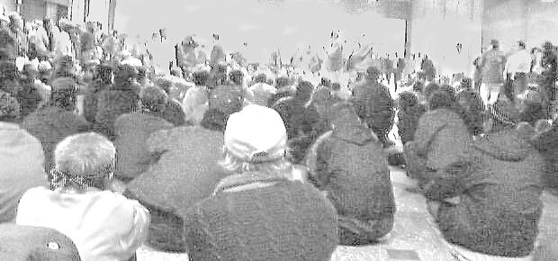
釜ヶ崎反失業連絡会の要求と行動は、決して独りよがりのものでなく、野宿を余儀なくされている多くの労働者の期待に応えるものだったと自負しています。
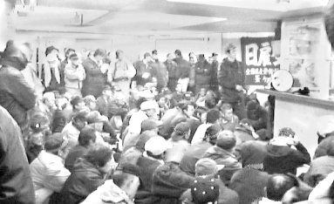
写真の説明をすれば、右上は、雨が降ってきたので大阪市東玄関フロアー内で交渉結果を聞く労働者の姿ですし、その下は、西成労働福祉センター内で交渉する労働者たち、さらにその下は、西成労働福祉センターに入りきれないのでその前のフロアーで待機している労働者の姿です。
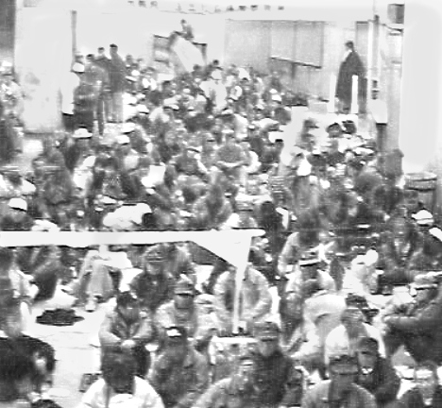
今年の冬は例年より暖かいと言っても、冷え込む日もあれば雨の降る日もありました。それでも、労働者たちは、大阪城公園・府庁前で、市庁前で、センター前で、冷たさ寒さを越えて、座り続けたのです。
要求に対する回答は、労働者の期待・現実の苦難に応えるものではありませんでした。
大阪府は当初、「屋根くらいは考える」と期待を持たせましたが、結局、「なにもできない」と回答したし、大阪市は「例年の臨泊の定員増以外は無理」と回答しました。
大阪府労働部「あいりん特別対策室」の職員は、「梅雨と違って冬の寒い中、センターの冷たいコンクリートの上で寝ていただくのは、人道上いかがなものでしょうか。」と言いましたが、現実はもっと深刻で、センターの公式夜間開放の２日目、いったんシャッターを閉める直前、センター３階・労働福祉センター前フロアーで１人の労働者が死んでいるのが発見されました。
西成労働福祉センターとの交渉では、思わぬ事が明らかにされました。
「労働部から、交渉をうち切り、退去勧告を出して、警察を導入してでも事態を正常化しろ、とのファックスが届いていましたが、現場を預かる責任者として人道上できないと、首を覚悟で拒否しました。業務に支障のない範囲で、業務時間に限り交渉に応じるのが精一杯です。」
要求行動には連日、４百人から５百人の労働者が参加していました。多くの労働者が、長期にわたる仕事の落ち込みの影響で、例年より早い時期に臨時宿泊所が開かれることを望んでいたのです。
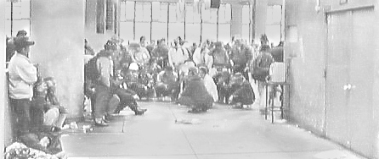
大阪市は、臨時宿泊所の定員を増員することで、釜ヶ崎の不況に対応しているように見えますが、釜ヶ崎の状況はそれを上回って逼迫しており、労働者の「居・食」の問題の解決は、今日その場で迫られている急を要するものでした。
行政が何もしないと回答し続けるのに業を煮やした労働者たちの声を背景に、センター管理室に「完全に出入り口を閉め切らないよう」代表が要請しました（右写真は管理室前で待機する労働者）。センター三階フロアーでの泊まり込みに入りました。
12月5日夜から7日夜の間は「もち代」支給を円滑に進めるために泊まり込みを中止し、8日から再び泊まり込みを開始しました。
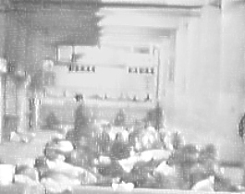
センター管理室は、8日まで、午後６時少し前に、アナウンスで「１階のシャッターは総て閉まっておりますが、労働福祉センター横通用口は開いておりますので、そちらをご利用ください。」と流していましたが、12月9日には、昨日とは一転、午後７時には総ての入り口を閉めると通告。午後６時３５分から三度にわたり場内アナウンスで退去を勧告しました。「業務に支障があるので７時までに全員出てください」と。
放送を聞き今日こそ機動隊による強制排除かとの緊張が高まる中、他に選択肢もないので、おにぎりを配り、毛布を配って寝る体制に入りました。この段階で強制もとどまる要請も誰からもなされず、センターから出たい労働者は自由に退出。それでも、「どこへいけばいいんや。警察が来るなら来たらええやないか」と寝る体制で警察の登場を待った労働者は３００名を越えました。
結局、警察を導入しての強制排除は行われず、泊まり込みは続けられ、11日には５４０名を越え、それまで使用していた三階フロアー南半分では寝る場所がなくなったので、センター管理室に真ん中のシャッター開けるように要請、全フロアーで寝ることとなりました。（前頁下写真）
正式にセンター夜間開放が認められ、一階フローアに移ったのは12月20日からです。（右写真参照）
12月18日に大阪府労働部が西成労働福祉センターを通して発表コメントは、『あいりん労働福祉センターの夜間開放については、これまで、センター本来の設置目的である就労斡旋の昨日が損なわれることや、施設の管理運営上からも支障が生じるおそれがあること、また、地域住民に多大な迷惑をかけることなどから、要望に応じることは困難と回答して参りました。
しかしながら、あいりん労働福祉センターの現状は、これ以上放置しておくことが許されない状況となっております。
また、地域関係者や多くの府民から早期解決を求める意見が寄せられており、さらに、地域住民も一定の理解を示されるに至ったことなどから、夜間開放に向け、代表者と協議を行いたいと存じます。
つきましては、明日、午後１時に代表者の方が、府労働部までおこしください。』というものでした。
大阪市はそれに伴い、乾パンと毛布千枚の支給、臨時宿泊所の期間延長（１月16日朝まで、定員1,700人）を発表しました。
臨時宿泊所開設期間中のセンター夜間開放は中断し、16日夜再開、一応、１月一杯ということになりました。
市更相での臨泊受付開始前日の12月28日午後３時半頃にはすでに5～6人が玄関の前の階段に座って並んでいました。
28日午後11時半頃のセンター１階で寝ている労働者の数は７００名ジャストでした。
29日午前２時半頃から労働者は起き出して市更相に移動を開始。３時半には完全に起床・片づけの体制となっていました。
次頁上の写真の時計は12月29日午前３時40分過ぎを指しています。この時刻ですでに発行された整理券は740枚。近所の人が整理券を配っている職員に苦情。「こんなに早く並ばせるのだったら、町内会を通じて知らせてもらわなくては困る。朝早く仕事に出る人もいるのだから」。職員いわく「こんなに早く並ぶとは思わなかったので…」そして「センターで待機してください。この場から早く散ってください。センターに行ってください」。と。
午前11時過ぎで整理券は2,200枚、2,150番以降は翌日の面談となりました。
臨時宿泊所に入れたのは、29日が1,800名、30日が400名で、約2,400名と伝えられています。
「臨泊効果」で、30日夜に三角公園のテントと医療センター軒下で寝た労働者は100名足らずでした。
しかし、31日夜に三角公園で行われた炊き出し（年越しそば）には800名を越える労働者が列を作りました（下写真）し、すっかり野宿層として定着している人たちは臨時宿泊所に行かず野宿を続けていました。
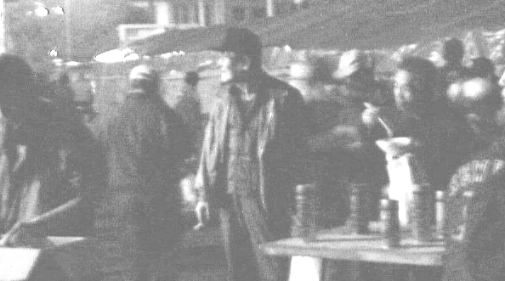
また、新年１月５日からは臨時宿泊所から出される労働者が増え、10日には半数以上の労働者が臨時宿泊所から出てくることが予想されました。
しかし、「臨時宿泊所の開所期間中は、センターの夜間開放を中断する」というのが取り決めでした。世の常識として交わした取り決めが守られなければならないことはよく承知いたしております。取り決めに至るまでにご助力をいただいた方々にも、申し訳のできないことになる、とも考えておりました。
臨泊期間中は、三角公園のテントと医療センター軒下で対応するつもりで居ました。三角公園のテントが90人、医療センター軒下が70人、約160人が仮眠できますが、新年に入り、訪ねてきた労働者を「一杯だから」と断らなければならないことが多くなってきました。臨時宿泊所から出される労働者が増える5日以降は完全に対応できなくなることが、誰の目にも明らかになり、５日の要求書で、臨時宿泊所の単泊施設としての利用と野宿労働者の増加に連動してのセンター夜間開放再開を申し入れることになりました。
大阪府・市は、「約束は守ってもらいたい」の答えに終始しました。私たちも約束をあえて破りたいわけではありませんでしたが、臨泊期間が16日までと発表されていてもその日まで留まれるのは半数足らずで、野宿を余儀なくされる労働者が増加してくる現実を考え、断腸の思いで「自主管理」に踏み切ったのです。
その結果、大阪府労働部はじめセンター管理室や勤労福祉協会など関係諸機関の方々に多大のご迷惑をおかけすることになったことは申し訳なく感じています。

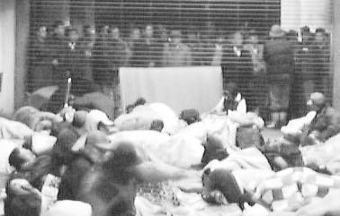
12日午後７時には、大阪府労働部から退去要請を受けました（右写真）。占拠は本意ではないが、ここにいる労働者は動かしがたく、そちらでも検討して端居とお願いし、双方が検討することで、午後８時に再び話し合いを持つことになりました。
その時、センター３階フロアーで仮眠をとろうと集まった労働者は370人を越えていました。その労働者を目の前にして、交渉が再開されました。
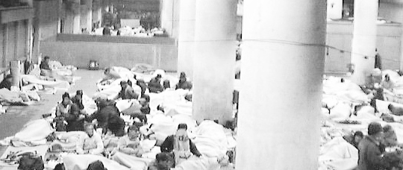
労働部の方からは「やはり今回は認められない」といわれ、私の方から「臨泊を単泊に利用できるよう大阪市に仲介して欲しい、なんとかここにいる労働者の行き先を見つけて欲しい」と改めて要請しました。30分余に渡って双方で打開策を模索した後、やはりその場に労働者が居るという現実は大きく、大阪府労働部の配慮によって、その夜９時から１階フロアーに移動して、「自主管理」による夜間利用が「認知」されることとなりました。
釜ヶ崎の冬を支えるために…
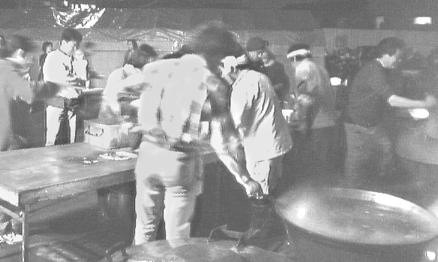
釜ヶ崎の活動は、言うまでもなく釜ヶ崎労働者を中心にしながら、多くの人たちに支えられて成り立っています。
右は炊き出しの準備が進められている様子ですが、労働者やボランティアによって料理から後かたづけまでが行われています。
越冬期間中にかかる費用は、もち代支給時の労働者からの自主カンパ（今年は３日間で百十万円）と諸個人や釜ヶ崎キリスト教協友会を通してのキリスト者からのカンパ、また、前昼祭として12月30日に開かれたソウル・フラワーやモノノケ・サットのコンサートに集まった聴衆からのカンパ（十万円以上）等でまかなわれています。
物資面でも、毎年、諸個人やキリスト教関係者から米や毛布・布団・衣類などが寄せられています。
ほかには、連合大阪からは西成分会を通して使い捨てカイロ5千個、部落解放同盟西成支部から毛布３百枚、西成労働福祉センター労組から米2百キロなどの支援を受けています。
今回の越冬の大きな特徴は、大阪府議諸先生や反差別団体、労組団体などが、釜ヶ崎の冬に心をかけ、行政に働きかけていただけたことだと考えています。
そのように多くの人に支えられながら、大きな混乱もなく、センターの利用ができる状況になったと感謝しています。
それでもなお、冷たいコンクリートの上でのセンター夜間開放しか見えていないのが、釜ヶ崎の現実です。
１月末のセンター夜間開放期間の終了を前にしても、釜ヶ崎に求人が増加する兆しは見えず、厳しい状況が続いています。
大阪府労働部の職員が述べたように、センター一階フロアーでわずか毛布二枚を頼りに人間が連日夜を過ごす事態は「非人道的」なことです。人権の否定であるといえます。
私たちは大阪府、大阪市に対して「人道的」措置を求めています。
ご理解とご支援をお願いいたします。
厚かましい物言いになっていることを恐れながら、ご報告とさせていただきます。

